11 Си ИВО 2022-11-12-13 Кишинёв Тараторина Е.

**Одиннадцатый Синтез Изначально Вышестоящего Отца**

**Рождение Свыше Посвящённого-Служащего Ре-ИВДИВО Метагалактикой**

Изначально Вышестоящий Отец  
Изначально Вышестоящий Аватар Синтеза Изначально Вышестоящего Отца Кут Хуми Синтез Синтеза Изначально Вышестоящего Отца  
**395.** Изначально Вышестоящий Аватар Синтеза Изначально Вышестоящего Отца Огнеслав Синтез Основы Изначально Вышестоящего Отца  
Управление Униграммы Изначально Вышестоящего Отца  
**331.** Изначально Вышестоящий Аватар Синтеза Изначально Вышестоящего Отца Станис Синтез Праматики Изначально Вышестоящего Отца  
Управление Матического тела Изначально Вышестоящего Отца  
**267.** Изначально Вышестоящий Аватар Синтеза Изначально Вышестоящего Отца Бронислав Синтез Праосновы Изначально Вышестоящего Отца  
Управление ИВДИВО-Тела Основы Изначально Вышестоящего Отца  
**203.** Изначально Вышестоящий Аватар-Ипостась Изначально Вышестоящий Служащий Си-ИВДИВО Метагалактики Изначально Вышестоящего Отца Синтез Тела Служащего Си-ИВДИВО Метагалактики Изначально Вышестоящего Отца  
Управление Си-ИВДИВО Метагалактики Изначально Вышестоящего Отца  
**139.** Изначально Вышестоящая Аватаресса Синтеза Изначально Вышестоящего Отца Нина Синтез Униграммы Изначально Вышестоящего Отца  
Отдел Основы Изначально Вышестоящего Отца  
**075.** Изначально Вышестоящая Аватаресса Синтеза Изначально Вышестоящего Отца Сабина Синтез Матического тела Изначально Вышестоящего Отца  
Отдел Матики Изначально Вышестоящего Отца  
**011.** Изначально Вышестоящая Аватаресса Синтеза Изначально Вышестоящего Отца Эвелина Синтез ИВДИВО-Тела Основы Изначально Вышестоящего Отца  
Отдел Праосновы Изначально Вышестоящего Отца

1. Станца 11-го Синтеза ИВО: Рождение Свыше Посвящённого-Служащего Ре-ИВДИВО Метагалактикой
2. Рождение свыше Посвящённого-Служащего 16-рицы Аватар-Человек-Субъекта-Синтеза.
3. Важно!!! Объяснение с поручением индивидуального стяжания в течении месяца (!!) Абсолюта Октавной Метагалактики в подготовке к стяжанию 4-рицы реализации Октавной Метагалактики
4. 512 архетипических частей Посвящённого-Служащего Ре-ИВДИВО Метагалактики
5. Аватар-Человек-Субъект-Посвящённого-Служащего развёртыванием 2-х жизней (человека и посвящённого)
6. Ядро Синтеза Кут Хуми Посвящённого-Служащего синтезом Ядер Огня и Синтеза Кут Хуми
7. Ядро Огня Изначально Вышестоящего Отца Посвящённого-Служащего
8. Посвящённый-Служащий Ре-ИВДИВО Метагалактики
9. 1 Изначально Вышестоящего Отца/1 ИВДИВО/1 ИВДИВО-Октав/1 Октавный Творящий Синтез/Навыки Синтеза Изначально Вышестоящего Отца
10. Октав-тело Воли Посвящённого в синтезе компетенций и степени реализация
11. План Синтеза Посвящённого-Служащего
12. Книга и явление Парадигмы Посвящённого-Служащего
13. Здание степени Посвящённого (переходом) на физике Ми-ИВДИВО Метагалактики. 3 инструмента 11-го этажа + кабинет 33-го этажа-мансарды
14. 11-е Сердце октав-прозрения Посвящённого 16-ричного Совершенного архетипического сердца
15. 64-е частности архетипической Униграммы
16. Матическое тело Матической метагалактики её стяжанием и развёртыванием.
17. Политическая партия Посвящённого Изначально Вышестоящего Отца
18. Темы устоявшейся реализации: Матика Планеты (решением ИВАС КХ и ВлСи любые другие)
19. Синтез Созидания Изначально Вышестоящего Отца Посвящённым-Служащим
20. 448-я Архетипическая часть ИВАС Кут Хуми ракурсом Посвящённого-Служащего
21. 513-я Архетипическая часть Изначально Вышестоящего Отца ракурсом Посвящённого-Служащего
22. Станца, Абсолют, Путь, Эталон, Теза, Стать, Синтез степени Посвящённого-Служащего
23. Лично-ориентированный синтез Большого Космоса Позицией Наблюдателя и Антропным принципом Ре-ИВДИВО Метагалактики
24. ИВДИВО-Посвящённого-Служащего
25. Посвящённый-Служащий цельно.

**1 Часть**

00:51

Посвященный который складывает мыслеобраз на перспективу, приводит к жизни. Посвящённый может войти в компетенцию и созидание.

Мы все несем ответственность за развитие Молдовы. Мы все должны создать образ созидательный и с помощью Униграммы офизичивать.

Когда родимся, мы знаем из семьи что мы похожи на отца или мать. И благодаря Головерсуму ИВО мы складываем образ и устанавливаем его на Планете Земля.

Образ должен быть в голове, а не просто нам сказали на синтезе, что есть ИВДИВО и ходим в здания.

Должны не на веру принимать, а в голове видеть образ.

В каком созидании мы участвуем? Кто будет созидать?

Надо сначала образ практики создать, а потом выполнять её. ОМ.

Пустота космическое зло, а в пустоту можно засунуть все что захочешь. Может сущность на астрале или эфире этими эманациями питаться.

Свобода воли, если ты не попросил, то никто из Иерархии не будет заставлять.

Поэтому в практике магнита у нас идет мыслеобраз, мы огонь магнита направляем на какое-то конкретное созидание.

Когда говорят тосты, и мы желаем человеку тот образ каким должен он быть и соответствовать этому образу.

Желаем мира во всем мире.

Или, когда говорят будь счастливой, но не говорят, что такое счастье и как быть счастливым.

Счастье складывают наши части. И сколько части к этому складывали и случился миг счастья.

Огонь у Отца тотален. У кого-то разные понятия слова счастье, а у Мамы включается число. Сколько и чего, каждому конкретно.

Конкретика должна приветствоваться во всем и Головерсум должен в этом стоять.

Голо-версум, конкретно какая-то версия должна быть. То есть мы можем быть разными, смотря какая у нас версия, как вариант. В пятой расе могло быть 2-3 версии, варианта событий. А сейчас намного больше.

Ну позлился на кого-то, ну и что дальше? Это не работает, не продуктивно.

А потом вспоминаем: а как же омежные пути, а встреча в веках? Мы должны были взаимодействовать с этим человеком по карме, не нужно сжигать мосты, а **перестраивать** свои связи другим отношением, взглядом. Ты либо принимаешь человека, либо не принимаешь, но с выстроенными связами.

Любовь если правильно сложилась, то она вытягивает на мудрость. По итогам любви, собираешь мудрость.

А наступать на грабли, это свобода выбора

***01:23-01:38***

***Практика 1.***

01.38

В основном психологические проблемы находятся не в Душе, к в Головерсуме.

То есть жизнью управляет некий образ жизни, который не меняется, и не дает возможности развития жизни человека.

Если мы не можем сложить другой образ любви, пары расходятся. Чтобы дальше жить, нужен новый образ Любви.

В 5 расе образ человеку давался на воплощение. Тогда не было Головерсума.

А сейчас образ можно менять, одна жизнь как 2-3 жизни. В этой же семье можно сложить другой образ жизни, чтобы материя сохранялась. Это задача Отца не рушить, а **сохранять.**

Нужно расширить масштаб, чтобы изменить свой образ. Поэтому многие путешествуют, меняя масштаб и тогда можно свой образ перестроить. У нас внутренняя практика, где мы наш Головерсум перестраиваем.

То, что Головерсум поставил в образ, то Униграмма реализует.

В своей основе Униграмма имеет ядро огня ИВО.

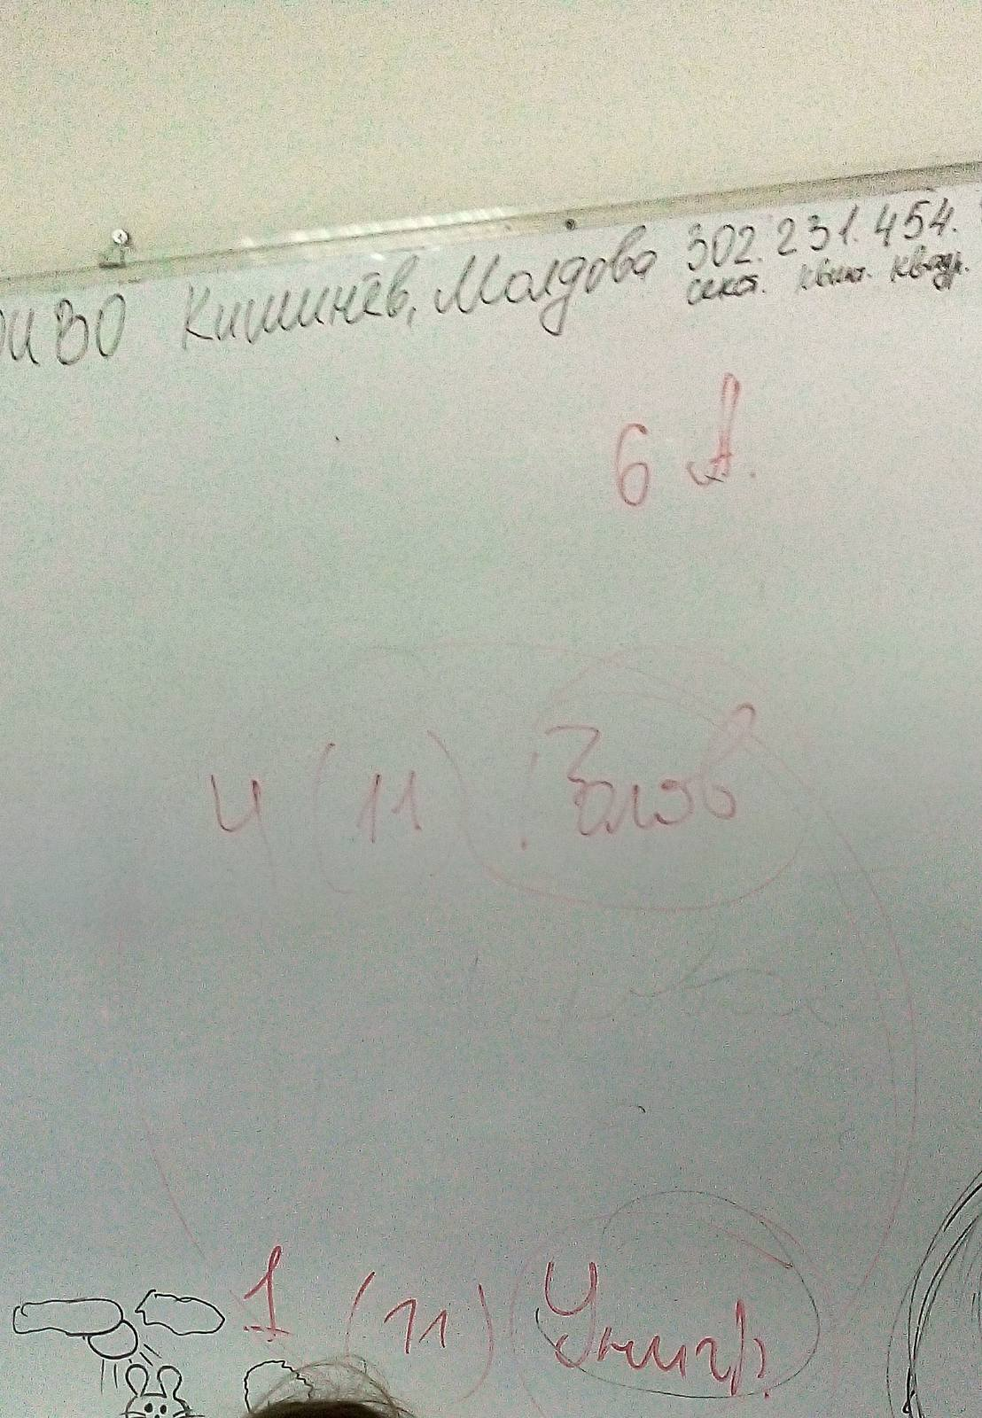

То самое важное Отцовское, что не в Духе, а в Огне. А это было в Монаде. Эти условия в ядре, условия пишутся в Огне, то есть ядро распаковывается. И постепенно формируется голограмма.

Из чего складывается голограмма? Это частности, наши чувства, наши мысли, реакции в виде движений. У каждого оно будет своя. Это некая база, заложенная внутри. Какой ты. Далее набор движений, ощущений. Есть рамки социальной матрицы. Есть дети робкие, стеснительные, а другие дети чувствуют себя свободно.

Это Униграмма может 3 на 3, любили, не любили. У Униграммы частность основа.

Основа – ось новая. Каким ты стал и каким ты будешь.

Когда у меня есть более эффективный образ 4 х 4.

Появляется мысль: 5 х 5 появляется частность новый смысл.

Мы не теряем себя, масштабируем. Тем глубже мы можем раскрыться.

И далее ты выходишь на Посвященного и жизнь Посвященного.

Сама Униграмма состоит из множества униматриц.

Есть Униграмма сегодняшнего дня. В магните мы стяжаем новые условия на сегодняшний день.

Униграмма профессионала складывается, Униграмма человека, Униграмма на разные функции, Униграмма семьи.

Происходит взрыв скачок, Униграмма компактифицируется в основу. Мы пытаемся сложить новое в ситуации. Но не хватает пазла, Униграмма действует работает, чтобы сложить новое и разрешить ситуацию. Ось новая дает пошаговый рост. Есть основы, которые складываем мы, а есть основы, которые дает Отец.

Основы любви в Мг Наученность, а на земле основы Любви – Жертвенность.

Важна ось в любом дело.

Нужно дойти до великого масштаба, когда придет великое дело.

Не потеряешь ли ты себя, осилишь ли ты? Если материя больше оси, то тогда она крутит тобой.

Есть люди, которые крутят деньгами, а есть те, которыми крутят деньги.

На объем управления материей, нужен определенный объем Огня.

У нас есть помощь: Нить Синтеза, чтобы выйти на тот или иной вид организации материи. Нам нужно понять как отдельные части работают.

По мере того, как мы поднимаемся по оси, образ более совершенствуется.

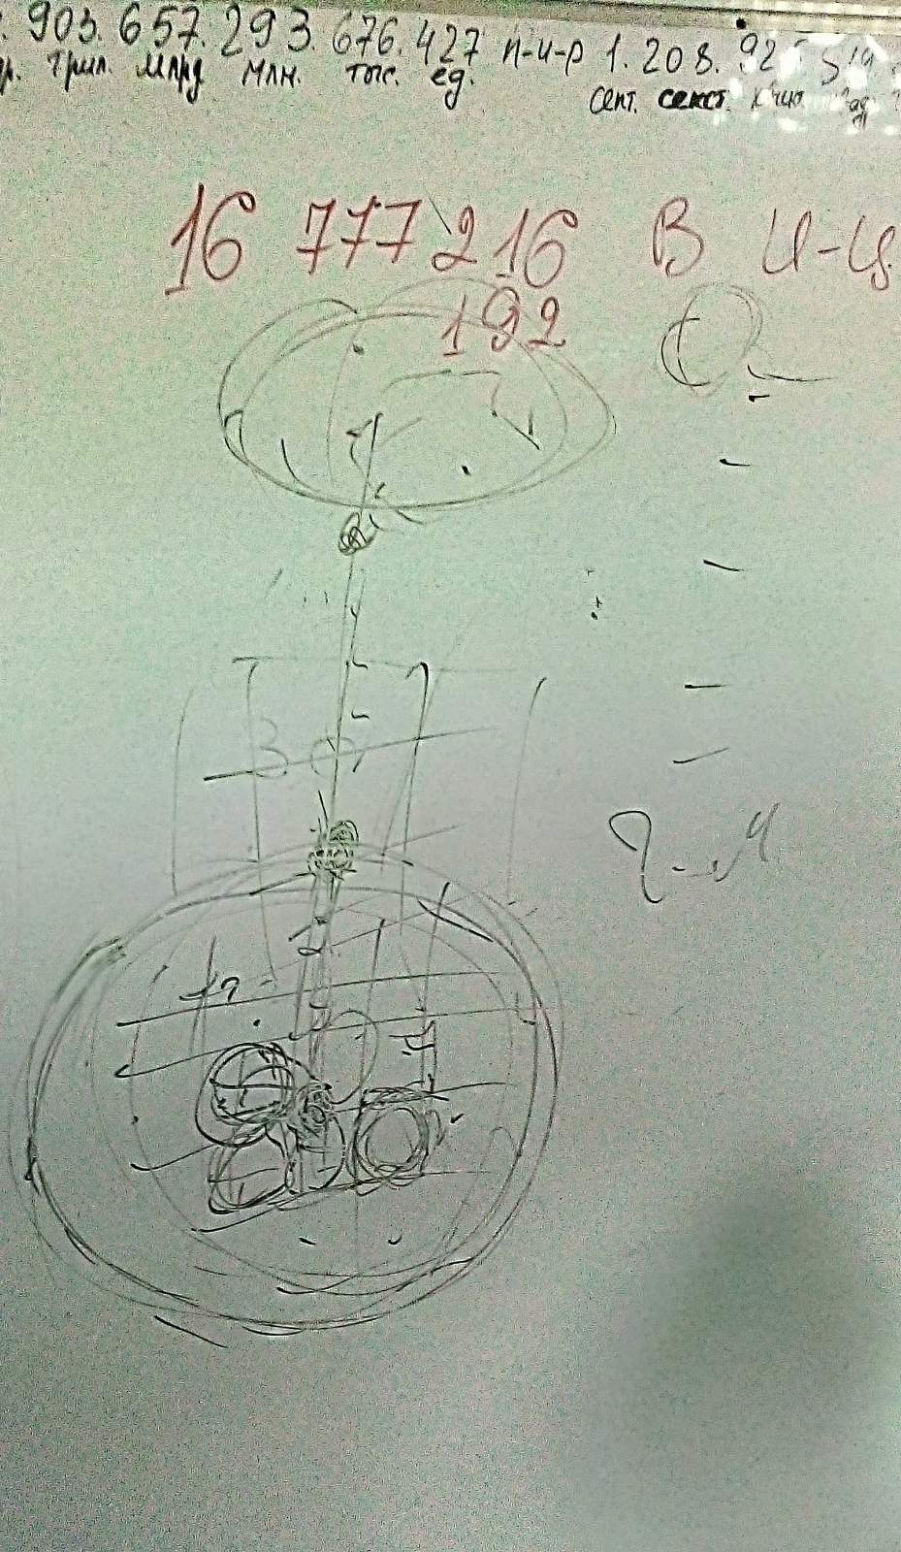

Для одних людей обидеться это уже рост. А для другого это уже не позволительно и надо выходить на ментальность.

Посвященный не сидит всю жизнь в обиде. Анализирует и выходит на то качество, которое вызвало обиду.

Нас цепляет там, где у нас несовершенство.

Форма важна, но есть и формальность.

Внешне все равны, но есть иерархичность. То есть из демократии нужно вырастать в конфедеративность.

***01:45***

***Практика 2.******Стяжание Униграммы ИВО***

Матрица – это, частность Униграммы.

Можно стяжать у Отца основы, можно Униграмму на каждый день. Отцовская Основа позволяет сформировать Униграмму частей. И сама Униграмма тоже может вырабатывать основы. Сама Униграмма срабатывает как шуньята между тем каким ты был и каким ты будешь. Этот грамм вещества в которым мы должны себя сложить чтобы измениться.

Когда 10 лет прошло и человек остался таким каким был, то развития нет. Основа не сложена, надо что-то же делать.

В 50 лет говорит отец: бездельница и цепляет. Значит, где-то внутри не доделывает что-то, что могла бы. Внутренний образ сидит и работает.

Реакции те же, потому что образ внутри не поменялся. Или не хватает чего-то, чтобы его реализовать. Бывает движение правильное, а чувство некорректное, и тогда нет цельности.

Если в Головерсуме образ отцовский, то тогда мы начинаем Униграммить. Образ приходит по нашим основам. Но нужно что-то почувствовать , сделать и начинается движение, то тогда этот образ становится для нас реальностью.

Если мы видим и делаем как хотим, и не меняемся, тогда возникает иллюзия.

Один служащий захотел жениться на служащей, это ему Кут Хуми показал, но она против. Значит она была показана как эталон и надо свой образ потянуть. И тогда такой же человек подтянется по образу и подобию. То есть служащий услышал от Кут Хуми что он хотел по иллюзии от своего эго.

***03:04***

***Практика 3.***

17.15 Отец в практике нас подтягивал как минимум до 6 архетипа.

Нужно в себе воспитывать управленца, чтобы управлять своей жизнью.

Критикуя кого-либо, мы поддерживаем старый образ.

Как Кут-Хуми управляет в Доме Иерархами? Вот оттуда необходимо взять образ управления. Начинаем с себя.

Какие основы мы в себе поменяли?

Если служащий не научится созидать, то Посвященный не научится, а будет только реплицировать от Отца.

Раньше поклонялись царю как богу, а сейчас все по-другому. Должна сложиться новая основа вместо этого.

Служащий владеет огнем Созидания и может материализовать.

Ячейки в матрице они могут перемещаться, либо во внутрь, либо во вне.

Мысль может быть в нашем поле, но еще не стала нашей, то есть не сложилась основа для нее.

**2 Часть**

00:00

Все, кто берет огонь ИВО, тот войдет в Мг. ИВ Мать Планеты сама находится в ИВДИВО, в 34 архетипе на южном полюсе, к Отец на северном. Мать находится в основании.

У Матери Планеты есть Зал в ядре в ВЦ Мг, где вся Планета является одним маленьким ядрышком в Хум.

В зале у Матери экоматы находятся. Маты – это, ячейки, где записаны эталоны всей жизни. Вплоть до экоматов языков народов и стран, чтобы поддерживать жизнь на Планете. Задача Матери поддерживать **цельность** всего.

Входя в Мг мы учимся взаимодействовать с Царствами и Стихиями.

Эталонная голограмма у Матери.

Мать показывает взаимодействия с разными Царствами и Стихиями.

Можно выйти к Матери и спросить об экологических проблемах как они важны для нее.

Наша задача познакомиться с Матерью.

***01:20***

***Практика 4. Практика с Матерью Мг, которая отвечает за Планету Земля.***

Созидание это со-зидание, совместное взаимодействие с кем то.

Были разработаны технологии и спрятаны от человечества на одном из планов.

Но еще не время, иначе человечество себя погубит этими технологиями.

Отец дает на перспективу вперед на миллион лет. А мама смотрит можно или нет.

В 5 расе было по-другому, делали что хотели. Магия – много некорректностей было.

02:00

Мать заинтересована в жизни и развитии каждого.

Служащий должен задавать вопросы в каком созидании он участвует.

Когда есть масштабные проекты, Мать смотрит.

Мать в практике дала нам попроживать в экоматах.

Кут Хуми дает нам практики эталонов частей. Условия нам дают огонь и наши части должны его обработать.

Часть, которая ослабленная не может правильно усвоить огонь. И высокая температура пережигает неправильные связи.

Нужно попросить прощения за некорректности. Любая болезнь – это, тот неусвоенный огонь, который дается нам на развитие. Нужно попросить эталонную голограмму наложить на больной орган.

Прежде чем просить исцеления, нужно просить показать ситуацию, **где произошла** причина болезни.

Что есть во мне, что вызывает в ребенке болезнь. Можно просить за ребенка до 16 лет. Если мы не видим, то голограмма будет осуществлять повтор ситуаций вплоть до воплощений. Необходимо поменять восприятие болезни. Когда человечества научиться жить частями и тогда тело будет в синтезе и счастье.

В погружении можно увидеть причину, осознать и тогда на физике идут улучшения

Это может развернуть много чувств, эмоций. Тело храм Души. Если тело не функционирует как Дом, значит части его загрязнили.

Как Душа обрабатывает информацию, так и наша пищеварительная система переваривает.

Подумать какими словами мы сами описываем болезнь.

Надо спросить с Кут Хуми с какой системой лучше поработать.

***02:29***

***Практика 5. Эталонов.***

02:46

Боль – это, нелюбовь, наоборот.

**Мория** и **Свет** занимаются здоровьем.

Они поддерживают здоровье.

Больница от слова боль. А здравниц не осталось, где поддерживают здоровье.

Санатории, профилактории для здоровья.

Центры здоровья занимаются поддержанием здоровья.

Мы в практике выявили, а теперь в ночной учебе нужно выйти и доработать.

Из эмоций обидчивости мы должны перейти в **чувство благодарности**.

Целитель обычно исцеляют тех, кто уже готов выздороветь.

Метаболизм – это, способность вхождения в новизну. И обмен может усилиться. Метаболизм вхождение в новое, и выход из старого.

Внутренняя работа – это, когда мы складываем новый образ.

Правильная мысль, правильное чувство, и работа Головерсума, поддержания правильного образа.

Как исцеление от диабета детей: говорили сидя в ванне с соленой водой: сахар тает, тает. И концентрация сахара падала, они исцелялись.

02.08

В ночной учебе дорабатываем по здоровью.

**3 Часть**

***01:48***

***Практика 6. Стяжание ИВДИВО-тела основы ИВО***

***02:45***

***Практика 7.***

***4 Часть***

***01:52 Практика 8. Стяжания матической материи.***

02:00

В практике Кут Хуми обратил внимание, что выявилась определенная матрица, связанная с территорией нашей, с основами языка. Чтобы основы языка включились в созидание, в основы **чистоты** языка нужно перестроить материю. Это задание для служащих ИВДИВО Кишинёв, Молдова

Один маленький пазл может перестроить всю систему. Но может быть маленькая трещина может разрушить всю систему. Матрица не терпит пустоты.

Про масштаб, объемность, цельность. Когда смотришь в микромир, и смотришь какие там масштабы. Там в микромире тоже есть свои масштабы.

Мы приходим в реальность Отца, мы можем варьировать, разворачивать целые миры.

Тотальность – это, такая плотность заполненность огнем, что нам кажется, что там цельность и тотальная гармония.

В макрокосмосе ИВО. Для него своя мера и своя золотая середина.

Для нас мера человек.

Если переключиться на Аватара и мера будет Аватар.

Шуньята будет тоже мерой перехода.

***02:15***

***Практика 9. Стяжание 64-ричную ИВ Униграмму ИВО***

02:45

Мы этой практикой складываем матричность.

Базовая 256 на 256 .

**Аватаресса Нина** дала нам подсказку. Почему мы не успеваем, вопрос того, что Планета входит в Мг, а наш внутренний масштаб остался старый.

Мы сжимаемся до масштаба, а вокруг нас крутится масса условий. И если мы расширимся своим масштабом, необходимо развернуться и начать вертеть условиями. Управлять условиями.

Женщины простраивают условия в материи. Нужно научиться применяться. Просить **Аватарессу Нину научить этому.**

Материя должна перестроиться, мы в первую очередь должны помочь материи.

Искусство радости жизни

Материя зависит от уровня вибрации, которыми мы ее насыщаем.

Мы начали работать с органами тела.

Макромир стяжали. Теперь должны встроить в микромир.

Пока не владеем искусством жизни.

Физическое тело и регенерация клеток.

Все процессы, заложенные в теле, имеют большой потенциал.

В новую эпоху кости копят огонь. И каждый орган имеет свою матрицу, эталон.

Эталон выделяется по нам, то есть исходя из наших стандартов и параметров тела.

Наша задача огнем совместить. Головной мозг усваивает эту форму. И затем матрица встраивается в тело.

Если делать практику, то можно восстановить здоровье. Этим занимается **Аватаресса Свет.**

Тело живет энергией, светом, огнем, тогда быстрее перестраивается орган.

Работа над собой и работа над органом важна.

***03:07***

***Практика 10. Практика эталонов с органом.***

С мозгом нельзя работать в практике.

Не чаще одного раза в неделю можно работать по этой практике.

Мозг усваивает огонь.

Голограмма накладывается на орган.

Попросить у Аватарессы Свет методичку, атлас по работе с необходимым органом.

Сначала работаем с органом, потом с системами.

Шизофрения – это, болезнь чакр. В чакрах могут быть болезни.

Душа, эфирное тело, болезнь может быть в частях.

Можно делать профилактику через практику.

Есть варианты, когда нужно обратиться к физическому врачу.

***03:19***

***Практика 11.***

5.39. Это практика ускоренная. Далее можно работать, кому необходимо.

Если дети, то родителям нужно с собой тоже работать. Ребенок в 10 лет не может сам выработать чувства. Чакры еще неразвиты.

Практика о стяжании трансвизорных тел.

То есть необходимо наше размножение в Мг. По нашему подобию и по образу Отца мы множим себя. В Мг мало Человеков, в основном много цивилизаций животных, например таких, как Наги.

Трансвизорные тела живут Мг видом жизни.

Это предполагает от нас как с детьми, творим нас по образ и подобию, но у них своя свобода воли, но нам дается месяц чтобы их воспитать и отпустить.

Мы стяжаем здания им, чтобы они могли жить в экополисах.

Можно поручить задания ТТ, чтобы они смогли выработать процессы, которые мы не умеем.

***03:50***

***Практика 12. Стяжание ТТ***

***03:57***

***Практика 13. Итоговая. Рождения свыше.***

*Набор:**Аватаресса ИВДИВО-Октавно-Метагалактической Информации Аватар-Человек-Субъекта ИВО АС Юсефа ИВАС Кут Хуми 302.231.454.903.657.293.676.473 пра-ивдиво-реальность 1.208.925.819.614.629.174.706.112 высокой пра-ивдиво-реальности Изначально Вышестоящей Октавы Мишанчук Н.Ю.*

*Корректировка:Аватаресса подразделения ИВДИВО ИВАС Кут Хуми 302.231.454.903.657.293.676.480 пра-ивдиво-реальность 1.208.925.819.614.629.174.706.112 высокой пра-ивдиво-реальности Изначально Вышестоящей Октавы Андрющенко А.Л.*

*Сдано КХ: 13.11.2022г.*